**广东省生物医学工程学会**

**关于举办专利检索助力高价值专利和医药职称评审培训班的通知**

**各有关单位：**

为培养一批知识产权高端人才，拓展企业知识产权国际视野，增强企业运用知识产权规则的意识和能力，助力省内企业“走出去”开拓国际市场。推动企业专利标准化及布局、专利检索和专利规避等相关工作，对提升企业知识产权综合管理水平、企业高价值专利培育有重要作用。为充分发挥专利制度的激励、保护和创新作用，提高企事业单位科技成果产出数量和质量。我学会联合广州奥凯信息咨询有限公司，将举办“专利检索助力高价值专利培育务实班”。

2019年9月，广东省人力资源和社会保障厅和广东省药品监督管理局印发了《广东省医药行业专业技术人才职称评价改革实施方案》，广东省医药行业药学和中药学专业技术人才、制药和医疗器械专业工程技术人才的职称评审体系有较大变化，为了使广大会员及有关人员及时掌握职称评审材料的准备、答辩等相关政策变化,我学会将同时举办“广东省医药行业专业技术人才职称申报务实培训班”。

诚邀学会各分会及各团体会员单位组织、各企事业、各民营企业单位相关人员参加！本次会议免注册费，食宿自理。

**一、培训人员**

各企事业、各民营企业单位研发人员、技术人员及专利管理人员等。

**二、培训内容**

1、如何进行专利检索分析、如何提高高价值专利的产出；

2、详细解读人社部、广东省食品药品监督管理局的职称评定新规定；

3、如何满足学历、资历、工作能力的要求；

4、如何满足业绩效果、学术成果的要求；

**三、培训时间、地点**

2019年12月27日下午14:00-17:30

报到及上课地点：广州越秀宾馆（广州市越秀区小北路198号）

**四、联系人**

林老师：020-852220720 刘老师 15915987683（微信同号）

请于12月22日前将参会回执发电子邮件至学会秘书处，学会邮箱：gdsbme@163.com

广东省生物医学工程学会

2019年12月12日

**会议议程**

|  |  |  |
| --- | --- | --- |
| **时间** | **内容** | **主讲人** |
| 14:00-15:00 | 专利检索助力高价值专利 | 张 莉总监 |
| 15:10-15:50 | 《广东省医药行业专业技术人才职称评价改革实施方案》解读 | 梁小明高工 |
| 15:50-16:00 | 茶歇 | |
| 16:00-16:40 | 如何满足职称评审的要求 | 卢广文教授 |
| 16:40-17:30 | 专利、职称答疑 | 学会专家 |

地铁：地铁五号线“小北站”下车，A出口，走约740米到越秀宾馆；

公交：乘坐6.10.297.184.222.233路公交车均可到“小北花圈站”下车，走约156米到越秀宾馆。

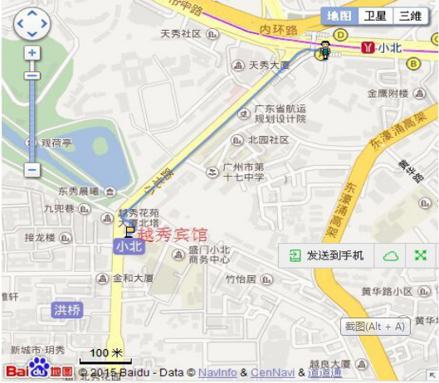

**参会回执**

|  |  |  |  |
| --- | --- | --- | --- |
| **姓名** | **单位** | **职称/职务** | **联系人手机号码** |
|  |  |  |  |
|  |  |  |  |
|  |  |  |  |
|  |  |  |  |
|  |  |  |  |